САЗД

система автоматизации законотворческого документооборота
интегрированная с системой электронного документооборота

г. Хабаровск
2013 год

1. Общие положения

1.1. Настоящий документ описывает общие принцы взаимодействия подсистем, использованных для обеспечения автоматизации законотворческого документооборота в органах законодательной власти.
1.2. Термины, используемые в настоящем описании:
  - система автоматизации законотворческого документооборота (сокращенно САЗД) – комплекс компьютерных программ, обеспечивающий автоматизацию законотворческого процесса;
  - ДЕЛО-Предприятие – система электронного документооборота, разработчик компания «Электронные офисные системы», г. Москва;
  - СЭД - система электронного документооборота;
  - модуль Подготовка заседаний – программный модуль, обеспечивающий автоматизацию подготовки заседаний;
  - модуль Мониторинг – программный модуль, обеспечивающий WEB представление для документов, связанных с законотворческим процессом;
  - модули Законотворчества – модуль «Подготовка заседаний» и модуль «Мониторинг»;
  - РК – регистрационная карточка документа;
  - ОЗВ – Орган законодательной власти;
  - СПЗИ – Субъект права законодательной инициативы;
  - ПЗП – паспорт проекта закона. Служит для объединения всех документов, связанных с проектом от момента его создания до принятия закона или его отклонения;
  - ПВ – паспорт вопроса (проекта постановления). Служит для объединения всех документов, связанных с проектом от момента его создания до принятия или отклонения постановления;
  - Паспорт – ПЗП или ПВ;
1.3. В САЗД входят исполняемые программные модули:
  - ДЕЛО – Предприятие в составе:
- Документы;
- Справочники;
- Пользователи;
- опция – «ДЕЛО-WEB»;
- опция – «Управление процессами»;
  - «Подготовка заседаний»;
  - «Мониторинг»;
  - «Администрирование САЗД».

2. Состав комплекса САЗД:
2.1. ДЕЛО – Предприятие. Модуль «Документы»:
  - обеспечивает первичную регистрацию поступающих, исходящих и внутренних документов;
  - обеспечивает ввод поручений руководителя и доставку исполнителям документов в электронном виде;
  - используется для ведения контроля исполнения документов;
  - используется для поиска необходимых документов.
2.2. ДЕЛО – Предприятие. Модуль «Справочники» используется для заполнения справочников системы. К обязательным справочникам САЗД относятся следующие справочники:
  - Подразделения;
  - Группы документов;
  - Список организаций;
  - Кабинеты.
2.3. ДЕЛО – Предприятие. Модуль «Пользователи» предназначен для настройки прав доступа пользователей к функциям системы.
2.4. ДЕЛО – Предприятие. Опция «ДЕЛО-WEB» используется для WEB доступа пользователей к СЭД и является неотъемлемой частью опции «Управление процессами».
2.5. ДЕЛО – Предприятие, опция «Управление процессами» используется для автоматизации прохождения проектов законов
(в настоящий момент функционал находится в разработке).
2.6. Модуль «Подготовка заседаний» обеспечивает:
  - подготовку пакетов документов по проектам законов и Постановлений к заседаниям;
  - просмотр регистрационных сведений и содержания документов, подготовленных для рассмотрения на заседании;
  - редактирование пользователями, в рамках своей компетенции, регистрационных сведений и содержания документов;
  - включение пакетов проектов законов и постановлений в проект повестки заседания;
  - ввод докладчиков и приглашенных;
  - автоматический пересчет времени рассмотрения вопросов при изменении порядка рассмотрения;
  - формирование текста проекта повестки заседания;
  - выгрузку полного пакета документов к заседанию;
  - ввод результатов рассмотрения вопросов;
  - регистрацию документов;
  - учет работы депутатов в заседаниях;
  - просмотр документов, поступивших в кабинет пользователя;
  - включение/выключения доступа пользователей сети Internet к документам, к вложенным файлам и к заседанию в целом.
2.7. Модуль «Мониторинг» имеет WEB интерфейс. Он может использоваться как во внутренней сети, так и в сети Internet. Предназначен для:
  - просмотра документов;
  - поиска документов:
- проектов законов;
- законов;
- проектов постановлений;
- постановлений;
- решений комитетов и постоянных комиссий;
- решений временных комиссий.
  - просмотра повестки заседания и включенных в них вопросов:
- заседаний ОЗВ;
- заседаний комитетов и постоянных комиссий;
- заседаний временных комиссий;
  - просмотра истории рассмотрения вопросов;
  - формирования статистической отчетности по законотворческому процессу.

2.8. Модуль «Администрирование САЗД» предназначен:
2.8.1. для обеспечения интеграции модулей Законотворчества с СЭД «ДЕЛО-Предприятие». Интеграция достигается за счет установки соответствия элементов справочников, настроенных в модуле «Справочники», смысловым элементам модулей Законотворчества. Устанавливаются следующие соответствия:
Таблица 1
Назначение в модулях Законотворчества | Элементы справочника СЭД «ДЕЛО-Предприятие»
Депутаты – СПЗИ | Список организаций
Депутаты – участники заседаний | Подразделения
Заседания ОЗВ | Группы документов
Заседания постоянных комиссий | Группы документов
Решения постоянных комиссий | Группы документов
Постановления | Группы документов
Заключения юридического управления | Группы документов
Паспорт проекта закона | Группы документов
РК стадий рассмотрения проектов законов | Группы документов
Паспорт проекта постановления | Группы документов
Законодательная инициатива | Группы документов
Поправки к проектам Законов | Группы документов
Губернатор субъекта Российской Федерации | Список организаций
Заседания комиссий и групп | Группы документов
Заключения комиссии или группы | Группы документов
Законы | Группы документов

2.8.2. для настройки собственных справочников, не присутствующих в базе СЭД:
  - созывы ОЗВ;
  - списки депутатов – членов постоянных комиссий;
  - шаблоны наименований файлов, прикрепленных к документам:
- заседания ОЗВ;
- заседания постоянных комиссий;
- решения постоянных комиссий;
- постановления;
- заключения юридического управления;
- заключения комиссии или группы;
- законы.
2.8.3. для выполнения следующих операций:
  - установка порядковых номеров документов с целью обеспечения сквозной нумерации в пределах созыва;
  - создание пользователей для авторизованного входа на сайт модуля «Мониторинг»;
  - настройка наименований специальных элементов для сайта модуля «Мониторинг».

3. Роли пользователей
Характерной особенностью работы Органов законодательной власти является коллективная работа депутатского корпуса и аппарата ОЗВ над документами, связанными с принятием законов и постановлений. Причем, в процессе прохождения проектов законов и проектов постановлений, как правило, все сотрудники аппарата и депутаты в той или иной степени принимают участие в работе над ними.
В СЭД «ДЕЛО-Предприятие» пока не реализована возможность ведения справочника ролей для пользователей, поэтому в зависимости от роли, исполняемой пользователями, системный технолог должен настраивать права для каждого из них.
Право просмотра документов законотворческого процесса имеют все пользователи САЗД.
На каждом этапе прохождения проектов законов и постановлений пользователям САЗД необходимо регистрировать в системе созданные ими документы и присоединять их к Паспорту. Совокупность прав пользователя на регистрацию и редактирование определенных групп документов определяется выполняемой им ролью в законотворческом процессе. Назначение прав пользователя в соответствии с его ролью в системе выполняет системный технолог в приложении «ДЕЛО-Предприятие» - Пользователи.
Для пользователей, участников законотворческого процесса Органа законодательной власти, характерны следующие роли в системе:
Таблица 2
Наименование роли пользователя САЗД | Документы САЗД, доступные на создание и редактирование | Программный модуль, в котором происходит создание РК документа
Канцелярия | - Входящий;  - Законодательная инициатива;  - Отзыв проекта закона;  - Таблицы поправок;  - Возврат во втрое чтение;  - Распоряжение об обнародовании;  - Исходящий. | «Документы»
Помощник Председателя | - ПЗП. | «Документы»
Консультант, ответственный за решение постоянной комиссии | - Решение комитета; | «Подготовка заседаний»
Консультант, ответственный за подготовку заседания постоянной комиссии | - Заседание комитета; | «Подготовка заседаний»
Юридическое заключение | - Юридическое заключение; | «Подготовка заседаний» либо «Документы»
Контрольно- бюджетный орган | - Заключение КБП. | «Подготовка заседаний» либо «Документы»
Начальник организационного управления | - Заседание ОЗВ; | «Подготовка заседаний»
Регламентная группа | - Постановление;  - Протокол заседания ОЗВ;  - Стенограмма заседания ОЗВ | «Подготовка заседаний» либо «Документы»
Все пользователи системы | Просмотр всех документов | «Подготовка заседаний» либо «Мониторинг»

4. Блок-схема связок документов
4.1. Законотворческий процесс весьма сложный и многообразный, а путь прохождения проектов законов от момента регистрации до принятия закона невозможно предсказать. При этом на различных этапах прохождения проекта закона к нему поступают поправки, создаются заключения, решения комиссий и другие документы. Для удобства объединения всех документов, связанных с законопроектом, в один пакет была разработана РК паспорта законопроекта (РК ПЗП), которая служит центром пакета. Таким образом, если документ входит в пакет, необходимо чтобы в базе документов для его РК была установлена связка с РК ПЗП, при этом, порядок следования связок должен соответствовать порядку появления новых документов в пакете.
4.2. Для документов, которые объединены в единый пакет одной РК ПЗП, используется многоуровневая архитектура связок. Такой подход наиболее полно отражает особенность прохождения в ОЗВ проектов законов, которые проходят несколько чтений, прежде чем закон будет принят.
Узлами для объединения поступающих к каждому чтению документов от структурных подразделений аппарата ОЗВ и от СПЗИ служит РК NN Чтение, где NN – номер чтения. РК NN Чтение представляет собой узел, подчиненный узлу РК ПЗП. Эти РК называются Технологическими, и, вместе со связанными с ними документами, они образуют единый пакет проекта закона.

Паспорт законопроекта

Законодательная инициатива

Постановление

Решение комитета

Заключение правового управления

Заключение юстиции

Заключение прокуратуры

Решение комитета

I ЧТЕНИЕ

Поправки

II ЧТЕНИЕ

Распоряжение об обнародовании

Заключение правового управления

Постановление

ЗАКОН

рис.1 Примерная схема связок для ПЗП
4.3. Для РК ПВ все документы пакета имеют прямые связки, так как проекты постановлений имеют только одно чтение и рассматриваются за одну сессию ОЗВ, на которой и принимается итоговое решение.

Паспорт вопроса

Заключение прокуратуры

Входящий

Заключение юстиции

Решение комитета

Заключение правового управления

Постановление

рис.2 Примерная схема связок для ПВ

4.4. Порядок следования связок документов, как представлено на рисунках 1 и 2, наглядно представляет порядок появления документов в проекте, или историю прохождения Проекта.

4.5. Для подготовки проекта повестки заседаний также используются связки технологической РК Заседание с РК ПВ или РК NN Чтение. Причем в последнем случае, полагаем, например, для рассмотрения проекта закона во втором чтении необходимо установить связку РК II Чтение с РК Заседание.

РК Заседание ……

ПВ№ 1

ПВ№ 2

I ЧТЕНИЕ

ПЗП №1

ПЗП №2

I ЧТЕНИЕ

II ЧТЕНИЕ

ПЗП №3

III ЧТЕНИЕ

рис.3 Примерная схема связок для Заседаний
Порядок следования связок вопросов подразумевает порядок рассмотрения вопросов на заседании. Причем, в САЗД допускается рассматривать проект Закона сразу в двух и даже в трех чтениях, в этом случае устанавливается связка с несколькими РК Чтение этого ПЗП.

5. Подготовка документов к рассмотрению на заседании
5.1. Подготовка к предстоящему заседанию начинается с создания РК Заседания, в которой в поле «текущая стадия» указывается ПОДГОТОВКА.
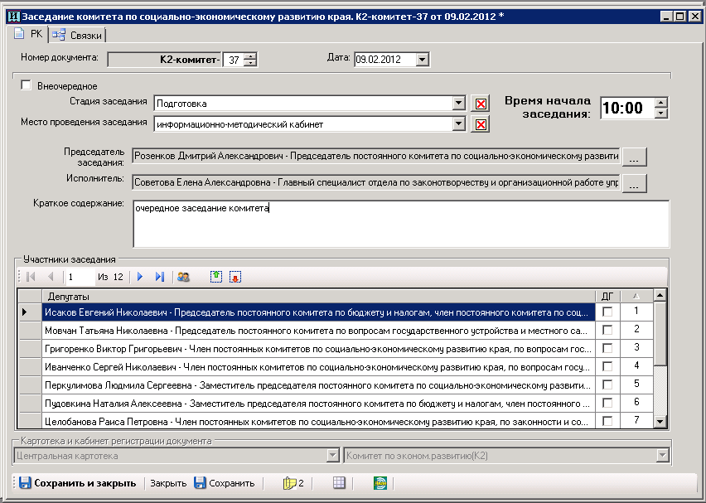

рис.4 РК Заседание

5.2. Затем устанавливаются связки с РК ПВ и РК Чтение. При этом, как правило, все первичные документы уже имеют вложенные электронные тексты или образы документов.
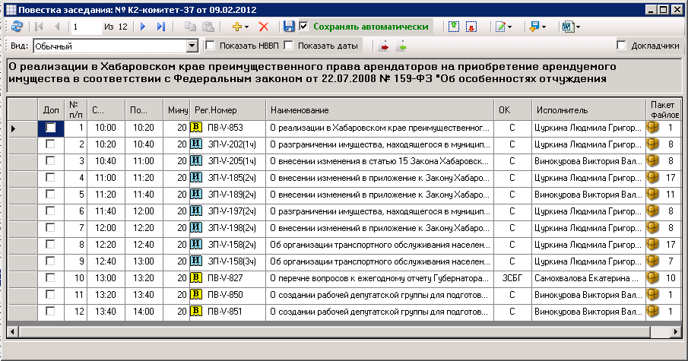
рис.5 Вопросы заседания
5.3. Далее сотрудники, ответственные за подготовку своих документов, должны добавить недостающие документы (такие как Заключение правового управления, проекты решений комитетов, проект постановления и др.). Затем указать докладчиков, содокладчиков и приглашенных по вопросам. Как правило, специально назначенные сотрудники отвечают за подготовку заседания и после того, как все вопросы будут включены в заседание, расставляют их по порядку и формируют проект повестки заседания.
5.4. После подготовки списка вопросов и проекта повестки заседания в системе имеется возможность сформировать пакет документов к заседанию, который может быть направлен для ознакомления всем заинтересованным лицам и организациям, или передан в другие системы.

5.5. Система позволяет прикрепить любое количество файлов, при этом системный технолог имеет возможность для определенных типов документов настроить обязательные файлы (на рисунке они на желтом фоне).

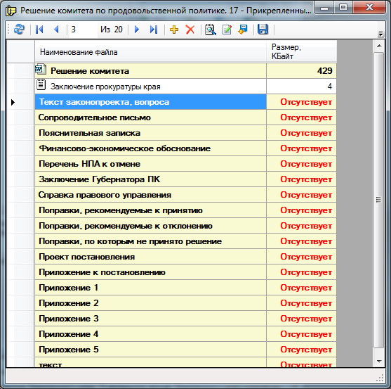
рис.6 Пример прикрепление файлов к РК документа

5.6. Подготовленный проект повестки может быть распечатан.
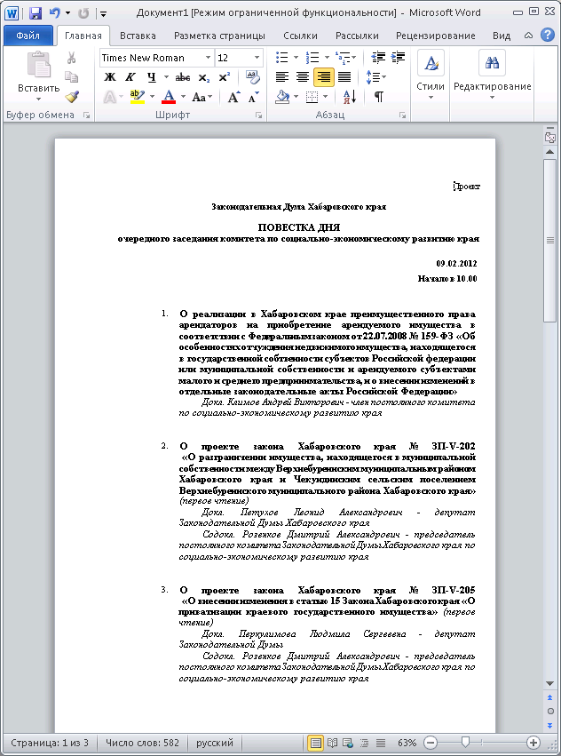

рис.7 Печать проекта повестки заседания
5.7. Если в ходе проведения заседания в рассмотрение были включены дополнительные вопросы, то они должны быть добавлены в текущее заседание. После проведения заседания система позволяет сформировать протокол заседания.
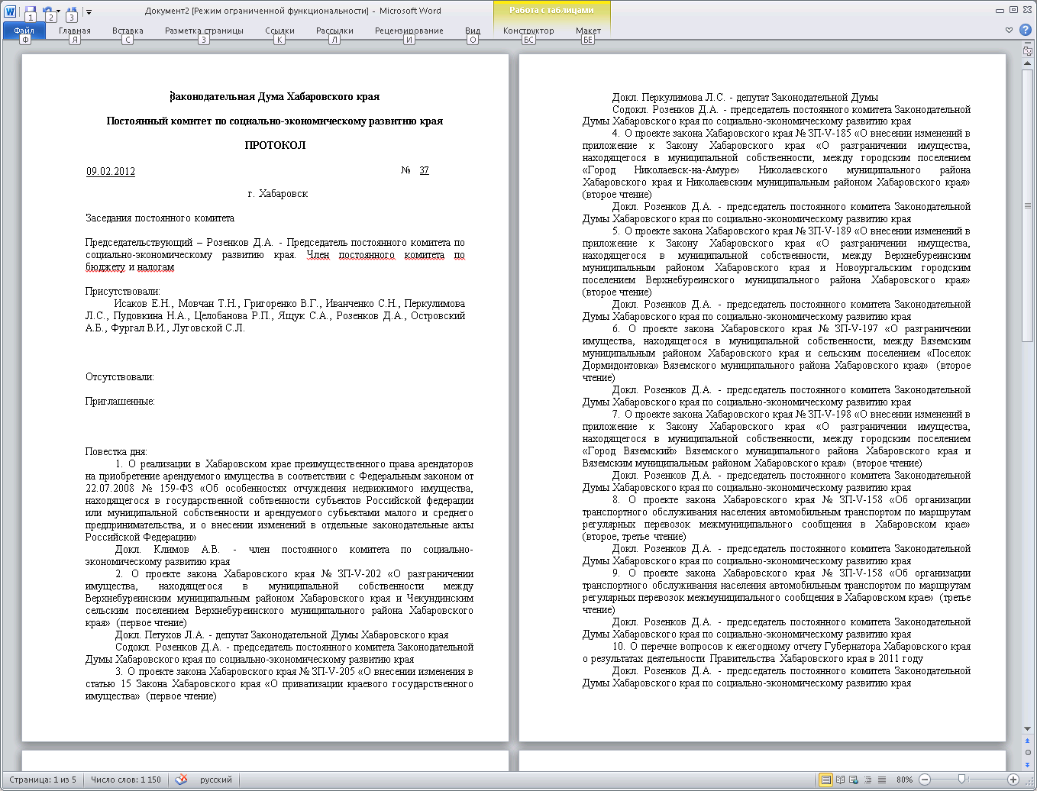

рис.8 Печать протокола заседания

5.8. Во время проведения заседания по вопросам принимаются решения, которые оформляются в соответствующих документах. Система позволяет обеспечить электронное согласование документов. Для этого создается проект документа и, затем, направляется на визирование и подписание в электронном виде.

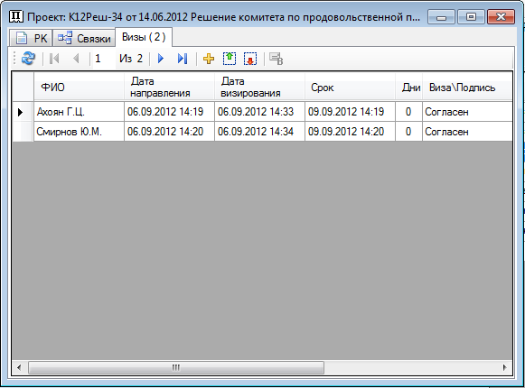

рис.9 Электронное согласование документов
5.9. Изменение стадии рассмотрения проектов законов, как правило, выполняет сотрудник ответственного комитета после проведения заседания законодательного органа и принятия соответствующего решения. В системе нет жесткого плана рассмотрения проекта закона, поэтому если рассмотрение не закончено, то очередная стадия рассмотрения устанавливается пользователем вручную. Такой подход дает возможность проводить рассмотрение проектов законов как по «стандартной схеме» (первое чтение – второе чтение – закон), так и по сколь угодной сложной схеме (подразумевающей возвраты в предыдущие чтения, в том числе и многократные), учитывающей все нюансы прохождения проекта закона.

6. История САЗД
6.1. От момента первичной разработки САЗД, выполненной для Законодательной Думы Хабаровского края, и по мере роста числа ОЗВ, использующих САЗД, расширялся набор функциональных возможностей программного комплекса.
6.2. Законотворческий документооборот сложный и многообразный и в каждом ОЗВ он имеет свои нюансы, присущие только для этого ОЗВ. Настройки САЗД достаточно гибкие и обеспечивают автоматизацию как законотворческого документооборота для различных законодательных органов субъектов Федерации, так и автоматизацию правотворческого документооборота для представительных органов местного самоуправления.
6.3. Органы законодательной власти и органы местного самоуправления, использующие САЗД:
2005 – Законодательная Дума Хабаровского края;
2008 – Законодательное Собрание Приморского края;
2010 – Дума города Владивостока;
2012 – Государственное собрание (Ил Тумэн) республики Саха(Якутия);
2013 – Законодательная Дума Томской области.
2014 - Законодательное собрание Ленинградской области.
2014 - Алтайское краевое Законодательное Сыобрание.

